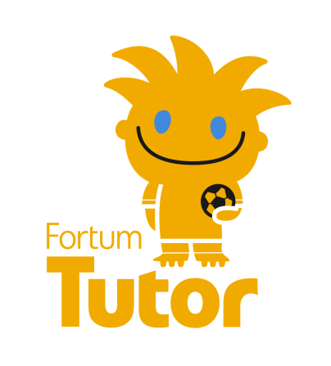
Fortum Tutor hanke
Hyvä valmentaja!
Sauvon Urheilijat / AC Sauvo, Palloliitto ja Fortum haluavat työskennellä laadukkaan juniorijalkapalloilun puolesta! Yhteinen tavoitteemme on, että lapset saavat kasvaa ympäristössä, joka kannustaa niin liikunnan iloon kuin yhdessäolon pelisääntöihin, unohtamatta tietenkään kuningas jalkapallon oppimista ja osaamista.
Tavoitteen saavuttamiseksi starttaamme jo huhtikuussa valtakunnallisen Fortum Tutor -ohjelman. Kyseessä on ainutlaatuinen ohjelma, jonka ideana on kehittää juniorijalkapalloilun parissa toimivien ohjaajien ja valmentajien taitoja edelleen, tarjoamalla tärkeää kokemuspohjaista tietoa ja ”välineitä” valmennustyöhön.
AC Sauvon ja SalPa:n nappulajoukkueiden Tutoriksi on valittu Tapio ”hara” Harittu. (JVT) Hara on kokenut jalkapalloihminen, joka on edustanut Suomea kansainväliselläkin tasolla. Hän on toiminut yli 20 v. jalkapalloilun koulutustehtävissä mm. liittokouluttajana ja yli 10v. Turun piirin nuoriso- ja koulutuspäällikkönä. Valmentajakokemusta on kertynyt pääsarjassa mm. TPS:n edustusjoukkueessa, valmentajana piirijoukkueissa ja kaikissa juniori-ikäluokissa. Hän on pelannut myös vuosia Turun Palloseuran raitapaidassa, ollen voittamassa mm. kolmea Suomen mestaruutta. Tällä hetkellä Hara toimii Turun piirin harrastemanagerina.
Sinun joukkueesi on valittu yhdeksi Fortum Tutor – joukkueeksi. Toiminnan pääpainopisteenä on olla juuri alle 12-vuotiaiden joukkueiden valmentajien tukena.
Käytännössä se tarkoittaa sitä, että Hara vierailee kauden aikana seuraamassa joukkueenne harjoituksia ja otteluita. Hän osallistuu vain tarvittaessa harjoituksiin, koska hänen tehtävänään on keskustella joukkueen valmentajan / valmentajien kanssa kaikesta mikä liittyy valmentamiseen ja ohjaamisen tavoitteisiin. Haran tehtävänä on ensisijaisesti edesauttaa valmentamisen ja ohjaamisen vahvistamista ja siten pelaajienne kehittymistä nykyistäkin enemmän.
Tarvitsemme kunkin joukkueen ajantasaiset ohjaajien tiedot, jotta Tutori voi lähettää infoa tapaamisista ja Teille sopivista Tutorointiaikatauluista. Tilaisuuksiin voivat osallistua halutessanne myös muut joukkueenne valmentajat ja toimihenkilöt. Lähettäkää allekirjoittaneelle seuraavat tiedot 25.4.-09 mennessä osoitteeseen:
olli-pekka.dahl@macgregor-group.com Ilmoittakaa joukkueen nimi, ikäluokka, valmentajan / jien yhteystiedot, puhelin, sähköposti ja osoite sekä mahdollinen valmentajakoulutustaso.
Lisätiedot tarvittaessa allekirjoittaneelta Lisää Fortum Tutor – ohjelmasta: http://www.fortumtutor.fi/
terv. Olli
”KEHITÄ KYKYJÄSI EDELLEEN - KEHITÄT SAMALLA PELAAJIASI”

